

RG-SEC-02-03

VERSIÓN 7

Colegio “Villa de las Flores” S.C.

“Ofreciendo una formación integral para toda la vida”

www.cvf.edu.mx

**PLAN DE CLASE/NOTA TÉCNICA**

**NIVEL: SECUNDARIA**

**FECHA: 11 de Septiembre de 2024**

**Clase 02**

**1.- NOMBRE DEL PROFESOR: Enrique Monciño Sandoval GRADO: 1 GRUPO:A**

**2.- ASIGNATURA:FCyE**

**3.- TRIMESTRE: 1**

**4.- SEMANA: 1**

**5.- TIEMPO: 50**

**6.- TEMA: Diversisdad de grupos e identidades adolescentes/ Valorar y respetar la diversidad de grupos e identidades.**

**7.- PROPÓSITOS:Valorar y respetar diferencias y similitudes entre distintos grúpos e identidades a los que pertenece, tanto en la escuela como en la comunidad.**

**8.- CAMPO FORMATIVO:** ( **X** ) LENGUAJES. ( ) SABERES Y PENSAMIENTO CIENTÍFICO. ( X ) ÉTICA, NATURALEZA Y SOCIEDAD. ( ) DE LO HUMANO Y LO COMUNITARIO.

**9.- EJES ARTICULADORES:** ( ) IGUALDAD DE GÉNERO. ( ) INCLUSIÓN. ( ) VIDA SALUDABLE. ( **X** ) PENSAMIENTO CRÍTICO ( ) APROPIACIÓN DE LAS CULTURAS A TRÁVES DE LA LECTURA Y LA ESCRITURA. ( ) INTERCULTURALIDAD CRÍTICA. ( ) ARTES Y EXPERIENCIAS ESTÉTICAS.

**10.- CONTENIDOS:Grupos sociales y culturales en la conformación de las identidades juveniles.**

**11.- RECURSOS: Notas técnicas, Libro.**

**12.- MATERIALES: Cuederno, pluma, lapiz.**

**13.- IMPLEMENTACIÓN DE ACCIONES DEL P.E.M.C. DISEÑAR ALGUNAS FICHAS O SEÑALAMIENTO DE PAUSAS**

**13.-** **INICIO: Se da la bienvenida al aula de clase, se hace la lista de asistencia y se comienza la clase cuestionando a los estudiantes: ¿Qué nos hace distintos? ¿Por qué pensar diferente te puede hacer distinto a otros? Reflexionamos en grupo y pedimos la participación de algunos voluntarios para responder la pregunta introductoria en voz alta.**

* **Actividad rompe hielo: Preguntar directamente a la clase: ¿Qué nos hace distintos?**
* **Preguntas introductorias: ¿Por qué pensar diferente te puede hacer distinto a otros?**

**14.- DESARROLLO: Al terminar la explicación, se selecciona a algun estudiante para que le diga al grupo con sus propias palabras, qué se dijo en el texto y así vamos con cada estudiante para tomas su participación para fomentar una mejor comprensión de texto.**

Como todo conflicto, la guerra fría tenía que terminar, aquí están los principales motivos por los que se puso fin a este estado de tensión que tuvo al mundo desde 1947 a 1991

**15.- CIERRE: Se organizará al grupo en equipos de cuatro, para que en colectivo piensen en otro ejemplo de grupo social (Como el del grupo musical) y analicen cómo cada uno de sus integrantes es importante para lograr un objetivo común.**

**16.- EVALUACIÓN: Autoevaluación ( ) Coevaluación ( x ) Heteroevaluación ( )**

* **ACTITUDINAL: Se evalua la actitud durante la clase.**
* **CONCEPTUAL: Temas esta comprendido por medio de conceptos plasmados en el cuaderno (apuntes)**
* **PROCEDIMENTAL: Desglose de los procedimientos para acceder al desarrollo del tema visto en clase.**

**17.- TAREA:**

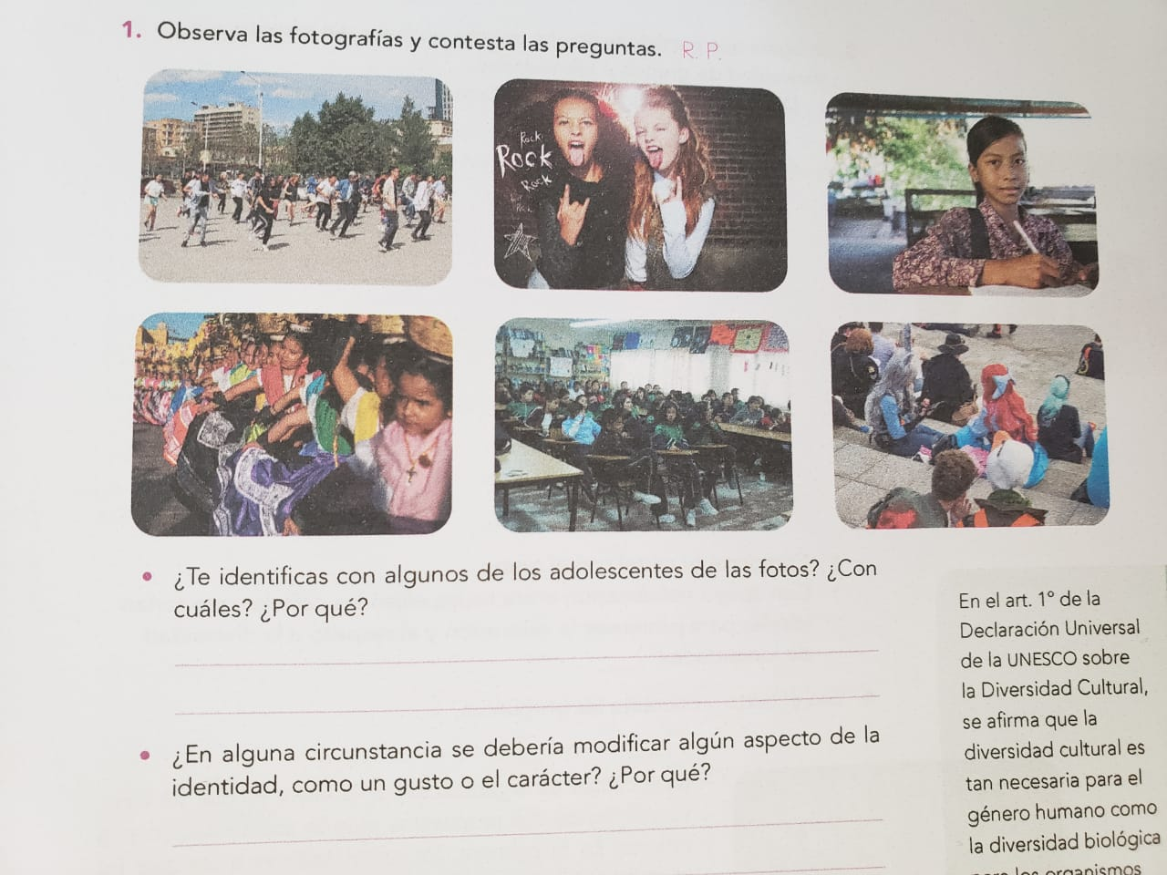

Lic. Ana Lilia Hernández

Dirección Académica

Enrique Monciño Sandoval

Profersor